人教版九年级历史下册 期末综合检测题
时间：45分钟 满分：60分
一、单项选择题(下列各小题的备选答案，只有一个是最符合题意的。每小题2分，共30分)
1.揭示历史事件之间的因果关系，是历史学习的有效方法。下列事件因果关系表述正确的是( )
①英国殖民统治—印度民族大起义 ②葡萄牙殖民统治—玻利瓦尔领导独立运动 ③1861年农奴制改革—开启了俄国近代化的进程 ④明治维新—日本迅速走上了发展资本主义的道路
A．①② B．②③ C．①④ D．③④
2．▲(2020·泰州期末)美国从独立到今天200多年的历史是一部不断崛起的历史，不同时期的法律承载了不同的任务。《独立宣言》和《解放黑人奴隶宣言》承载的最主要的任务是 ( )
A．独立与民主 B．独立与统一 C．自由与平等 D．人权与统一
3．▲(2020·成都期末)19世纪六七十年代，为顺应时代潮流，世界上许多国家不约而同地进行了改革或革命。某班同学对此进行了探究并得出结论，下列史实与结论对应正确的是( )
选项 | 史实 | 结论
A | 俄国废除农奴制 | 彻底消除了封建残余
B | 中国洋务运动 | 是中国近代史的开端
C | 日本明治维新 | 是一次资产阶级改革
D | 美国南北战争 | 实现了美国的独立
4．▲构建知识结构是学习历史的一项基本技能。右图是学习主题为“资产阶级统治的巩固和扩大”的知识结构图。下列与图中数字编号相关的历史事件，完全对应恰当的是( )
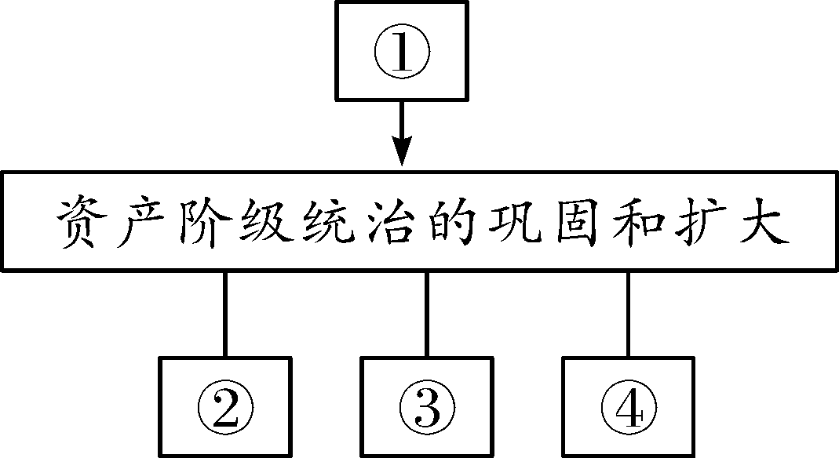
A．①殖民扩张 ②英国资产阶级革命 ③美国独立战争 ④法国大革命
B．①殖民扩张 ②英国资产阶级革命 ③美国独立战争 ④日本明治维新
C．①工业革命 ②法国大革命 ③美国独立战争 ④美国南北战争
D．①工业革命 ②美国南北战争 ③俄国1861年改革 ④日本明治维新
5．(2019·攀枝花)有人说，17世纪的牛顿把“造物主”从无生命现象的研究领域驱逐了出去；19世纪的达尔文则把“造物主”从有生命现象的研究领域驱逐了出去。对此，理解正确的是( )
A．牛顿力学是研究无生命领域的科学 B．达尔文的进化论研究有生命的领域
C．牛顿力学和进化论彻底战胜了神学 D．牛顿和达尔文都给神学以致命打击
6．▲(2020·北京昌平区期末)历史兴趣小组做了几张历史人物的资料卡，其中正确的是( )
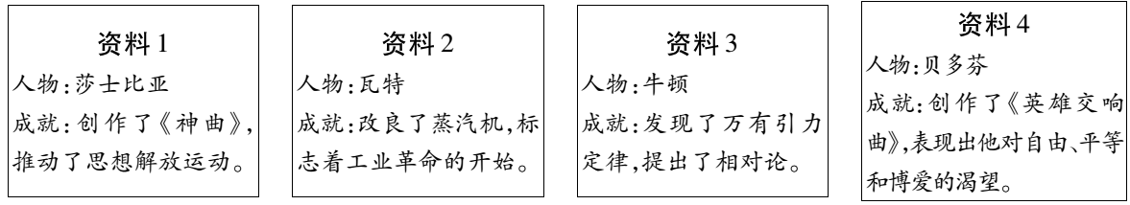 A B C D
7．▲“第一次世界大战是根源于一种愈来愈恶化、而且逐渐超出各国政府所能控制的国际形势。慢慢地，欧洲分成两个对立的列强集团。”文中“两个对立集团”是指( )
A．三国同盟、三国协约 B．轴心国集团、反法西斯同盟
C．北约组织、华约组织 D．社会主义阵营、资本主义阵营
8．▲“为使中国之门户开放，或各国商务实业之机会均等之原则更为有效起见，缔约各国，除中国外，协定不得谋取或赞助其本国人民谋取……一般优越权利。”研究材料中各国“缔约”的史料文件是( )
A．《巴黎和会秘史》 B．《华盛顿会议之中国问题》
C．《慕尼黑会议后的世界》 D．《美、英、苏三国的雅尔塔会议》
9．▲(2020·灵宝期末)苏俄农民彼得· 伊里奇在日记里写道：“1922年春，阳光明媚，一股幸福感深深地拥抱着我……”让他产生“幸福感”的原因可能是( )
A．政府实行实物配给制 B．可以自由支配纳税后剩余的粮食
C．加入集体农庄，走上合作化道路 D．削减农业税，提高农副产品的收购价格
10．▲(2020·茂名期末)读下表，表格中二战的进程表明( )
时间 | 概况
1937年7月 | 卢沟桥事变爆发，中国全民族抗战开始。
1941年6月 | 苏德战争爆发，欧洲战争规模进一步扩大。
1941年12月 | 太平洋战争爆发，美国卷入战争。
1942年1月 | 《联合国家宣言》发表，世界反法西斯联盟正式形成。
A.各国开展局部反法西斯斗争 B．法西斯扩张给世界人民带来灾难
C．二战达到了真正的世界规模 D．二战真正成为世界反法西斯战争
11．▲观察结构示意图，在①、②两处应分别填入( )
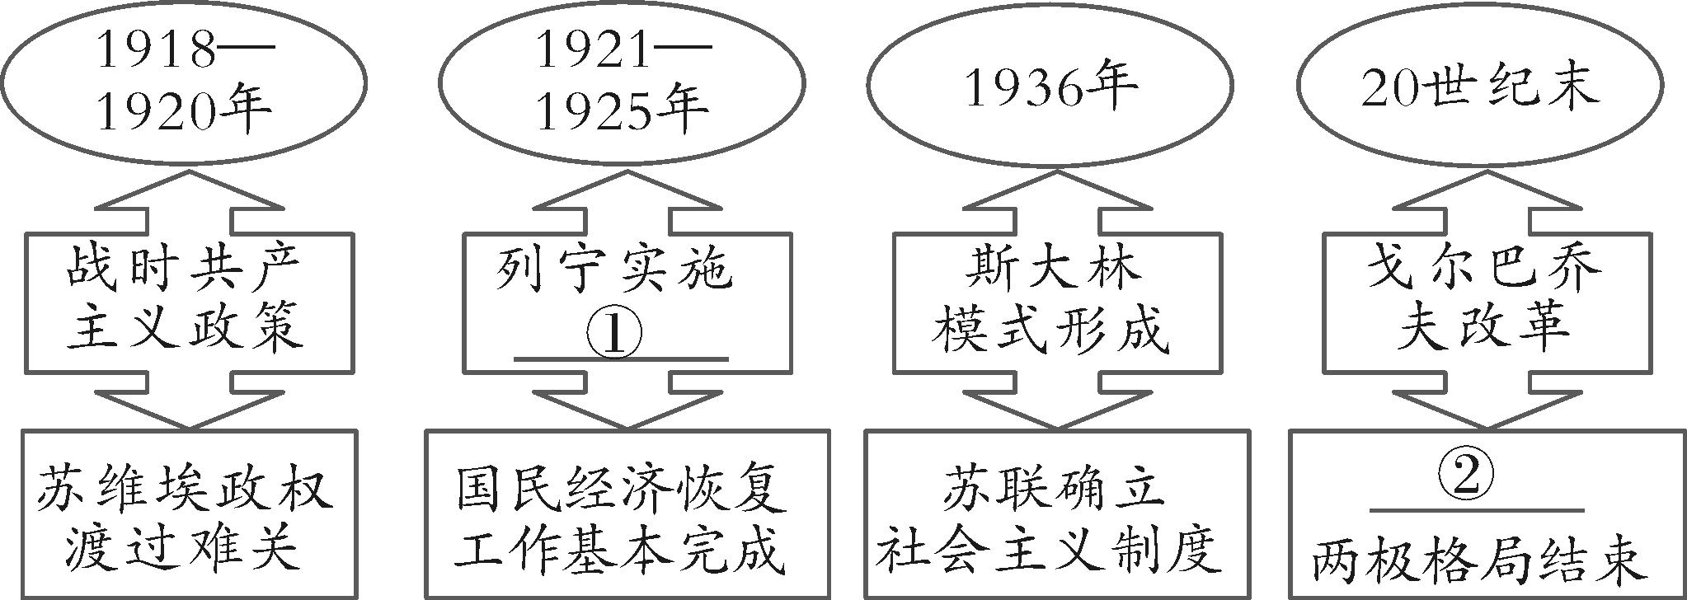
A．①新经济政策 ②苏联解体
B．①人民公社化 ②苏联解体
C．①农业集体化 ②苏联解体
D．①1936年新宪法 ②苏联解体
12．▲(2019·菏泽)有学者认为，“事实上，20世纪80年代戈尔巴乔夫的改革可以说与20世纪30年代罗斯福总统的新政很相似”。二者的相似之处是( )
A．为了应对令人痛苦的危机 B．压缩农业产量，稳定农产品价格
C．帮助本国度过了严重危机 D．提出“政治多元化”的主张
13．(2019·河北)以下是世界现代化秩序变迁示意图。直接导致①所示的世界秩序出现的史实是( )
→→
A．苏联实现工业化 B．罗斯福新政的实施
C．二战后美国、苏联实力大增 D．西欧、日本的崛起
14．▲对下表解读正确的是( )
国内生产总值比较(单位：百万美元)
 | 全世界 | 高收入国家 | 美国 | 欧共体国家 | 日本
1965年生产总值 | 2 003 700 | 1 413 280 | 698 900 | 317 570 | 91 290
1965年所占百分比 | 100% | 79.53% | 34.88% | 15.85% | 4.56%
1993年生产总值 | 23 112 566 | 18 247 536 | 6 259 899 | 6 279 762 | 4 214 204
1993年所占百分比 | 100% | 79.85% | 27.08% | 27.17% | 18.23%
A.经济的快速发展使美国经济霸主的地位得到加强
B．统一使用欧元是欧共体国家经济发展的重要原因
C．良好的经济基础使日本经济发展速度最为迅速
D．表中经济实力的变化推动着世界朝多极化发展
15．▲(2020·雅安期末)法国《巴黎人报》：奥巴马和希拉里说“美国不把中国崛起视作威胁”，但在贸易摩擦、地缘政治问题上，美国又总用行动表明它正在这样做，五角大楼更对中国军力增长直言不讳地表达担忧。下列国际组织中，中美两国都加入并在其中发挥重要作用的是( )
①联合国 ②欧盟 ③亚太经济合作组织 ④世界贸易组织
A．①②③ B．②③④ C．①③④ D．①②③④
二、非选择题(共3小题，每小题10分，共30分)
16．“时代年度风云人物”是美国《时代》周刊每年年底评选出的当年对世界最具有影响力的事物。获选对象可以是个人、夫妇、一群人、概念、地方甚至是机器，只要过去一年具有最深远的影响力，无论是好的或是坏的影响。下面是历史上的部分“时代年度风云人物”。(10分)
1934年 | 美国总统罗斯福
1947年 | 美国国务卿马歇尔
1972年 | 美国总统尼克松与国务卿基辛格
1978年 | 邓小平
1988年 | 濒危的地球
2006年 | “你”(指全球网民)
(1)请分别列出前四个风云人物的获奖理由。(4分)

(2)“濒危的地球”被选为“时代年度风云人物”，体现了当今人类共同关注的是什么问题？(2分)为解决这一问题，请提出你的一条建议。(2分)

(3)“你”(指全球网民)被选为“时代年度风云人物”，请就此谈谈你的认识。(2分)

17．今天让我们站在下面这些特殊的时间节点上，追寻俄国(苏联)的历史足迹，总结过去，展望未来。(10分)
【追寻历史的足迹】
在世界现代史上，俄国(苏联)既有过耀眼的崛起腾飞，也有过出人意料的失势陨落，这些都深刻影响着世界现代史的进程和世界政治格局的变化。
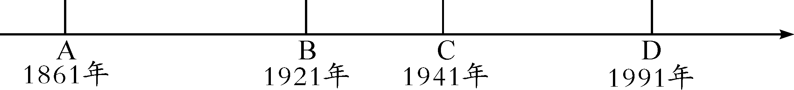
(1)上图年代尺列举了俄国(苏联)历史上一些重点年代节点，说出该国历史上在A、B、C、D四个年代节点分别发生了什么事件？(4分)

(2)请结合漫画列举“崛起腾飞”和“出人意料的失势”的历史事件，并说出对世界现代史进程和世界政治格局变化的影响。(2分)
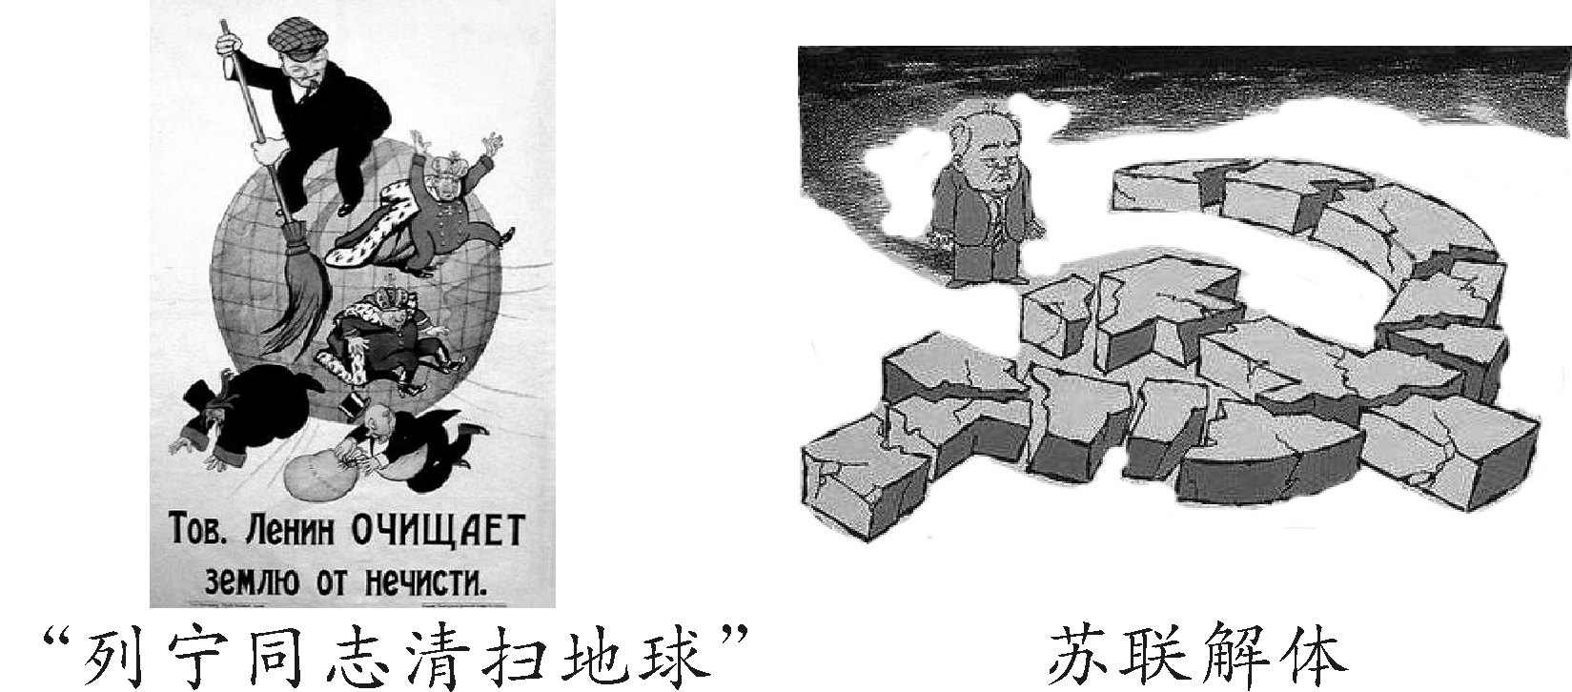

【探寻事物的原委】
材料一 1921年列宁说：“目前很清楚，我们用冲击的方法，即用简捷、迅速、直接的办法实行社会主义生产和分配的原则的尝试已经失败了。……政治形势向我们表明，在许多经济问题上，必须退到国家资本主义上去，从冲击转到围攻的方法上去。”
——《苏联兴亡史》
(3)依据材料一并结合所学知识，指出苏俄为“退到国家资本主义上去”采取了什么措施？(1分)有何意义？(2分)

材料二 戈尔巴乔夫高唱着“忠于十月革命的理想，忠于社会主义的选择”的口号，却在1990年召开的中央全会上，提出了修改宪法中有关党的领导地位条款的建议，并表示准备实行多党制。
(4)戈尔巴乔夫改革导致了严重后果，指出其改革失败的根本原因。(1分)

18．阅读下列材料，回答问题。(10分)
材料一 前两次工业革命中的主要发明
第一次工业革命 | 1765年 | 哈格里夫斯发明珍妮纺纱机
第一次工业革命 | 1783年 | 瓦特改良的改良蒸汽机应用于工业，人类进入了“蒸汽时代”
第一次工业革命 | 1825年 | 英国斯蒂芬森研制的“旅行者号”蒸汽机车试行成功
第二次工业革命 |  | 爱迪生发明了电灯、留声机等电器，电的发明和使用给人类的生产和生活带来巨大的变化，也带动了其他工业部门的迅速发展，特别是钢铁行业
第二次工业革命 | 1885年 | 德国卡尔·本茨成功地设计并制造出世界上第一辆使用汽油内燃机的汽车
第二次工业革命 | 1903年 | 美国莱特兄弟制造出人类历史上第一架飞机，取名“飞行者1号”
第二次工业革命 | 1913年 | 美国工程师亨利·福特首先在汽车的生产中使用了流水线装配工艺
材料二 两次工业革命告诉我们，科技的发展是大国崛起的重要原因。崛起后的大国在谋求各自利益和新发展的过程，影响着世界格局的改变和发展……
(1)据材料一并结合所学知识，概括指出英国在18世纪60年代以后国内交通飞速发展的原因。(2分)

(2)经过工业革命成为世界“领头羊”的是哪国？(1分)经过第二次工业革命领先于世界的又是哪些国家？(2分)

(3)三次科技革命分别把人类带入了什么时代？(3分)两次工业革命给我们的相同启示是什么？(2分)

参考答案
一、单项选择题(下列各小题的备选答案，只有一个是最符合题意的。每小题2分，共30分)
题号 | 1 | 2 | 3 | 4 | 5 | 6 | 7 | 8 | 9 | 10 | 11 | 12 | 13 | 14 | 15 | 得分
答案 | C | B | C | D | D | D | A | B | B | D | A | A | C | D | C
1.揭示历史事件之间的因果关系，是历史学习的有效方法。下列事件因果关系表述正确的是( C )
①英国殖民统治—印度民族大起义 ②葡萄牙殖民统治—玻利瓦尔领导独立运动 ③1861年农奴制改革—开启了俄国近代化的进程 ④明治维新—日本迅速走上了发展资本主义的道路
A．①② B．②③ C．①④ D．③④
2．▲(2020·泰州期末)美国从独立到今天200多年的历史是一部不断崛起的历史，不同时期的法律承载了不同的任务。《独立宣言》和《解放黑人奴隶宣言》承载的最主要的任务是 ( B )
A．独立与民主 B．独立与统一 C．自由与平等 D．人权与统一
3．▲(2020·成都期末)19世纪六七十年代，为顺应时代潮流，世界上许多国家不约而同地进行了改革或革命。某班同学对此进行了探究并得出结论，下列史实与结论对应正确的是( C )
选项 | 史实 | 结论
A | 俄国废除农奴制 | 彻底消除了封建残余
B | 中国洋务运动 | 是中国近代史的开端
C | 日本明治维新 | 是一次资产阶级改革
D | 美国南北战争 | 实现了美国的独立
4．▲构建知识结构是学习历史的一项基本技能。右图是学习主题为“资产阶级统治的巩固和扩大”的知识结构图。下列与图中数字编号相关的历史事件，完全对应恰当的是( D )
A．①殖民扩张 ②英国资产阶级革命 ③美国独立战争 ④法国大革命
B．①殖民扩张 ②英国资产阶级革命 ③美国独立战争 ④日本明治维新
C．①工业革命 ②法国大革命 ③美国独立战争 ④美国南北战争
D．①工业革命 ②美国南北战争 ③俄国1861年改革 ④日本明治维新
5．(2019·攀枝花)有人说，17世纪的牛顿把“造物主”从无生命现象的研究领域驱逐了出去；19世纪的达尔文则把“造物主”从有生命现象的研究领域驱逐了出去。对此，理解正确的是( D )
A．牛顿力学是研究无生命领域的科学 B．达尔文的进化论研究有生命的领域
C．牛顿力学和进化论彻底战胜了神学 D．牛顿和达尔文都给神学以致命打击

6．▲(2020·北京昌平区期末)历史兴趣小组做了几张历史人物的资料卡，其中正确的是( D )
A B C D
7．▲“第一次世界大战是根源于一种愈来愈恶化、而且逐渐超出各国政府所能控制的国际形势。慢慢地，欧洲分成两个对立的列强集团。”文中“两个对立集团”是指( A )
A．三国同盟、三国协约 B．轴心国集团、反法西斯同盟
C．北约组织、华约组织 D．社会主义阵营、资本主义阵营
8．▲“为使中国之门户开放，或各国商务实业之机会均等之原则更为有效起见，缔约各国，除中国外，协定不得谋取或赞助其本国人民谋取……一般优越权利。”研究材料中各国“缔约”的史料文件是( B )
A．《巴黎和会秘史》 B．《华盛顿会议之中国问题》
C．《慕尼黑会议后的世界》 D．《美、英、苏三国的雅尔塔会议》
9．▲(2020·灵宝期末)苏俄农民彼得· 伊里奇在日记里写道：“1922年春，阳光明媚，一股幸福感深深地拥抱着我……”让他产生“幸福感”的原因可能是( B )
A．政府实行实物配给制 B．可以自由支配纳税后剩余的粮食
C．加入集体农庄，走上合作化道路 D．削减农业税，提高农副产品的收购价格
10．▲(2020·茂名期末)读下表，表格中二战的进程表明( D )
时间 | 概况
1937年7月 | 卢沟桥事变爆发，中国全民族抗战开始。
1941年6月 | 苏德战争爆发，欧洲战争规模进一步扩大。
1941年12月 | 太平洋战争爆发，美国卷入战争。
1942年1月 | 《联合国家宣言》发表，世界反法西斯联盟正式形成。
A.各国开展局部反法西斯斗争 B．法西斯扩张给世界人民带来灾难
C．二战达到了真正的世界规模 D．二战真正成为世界反法西斯战争
11．▲观察结构示意图，在①、②两处应分别填入( A )
A．①新经济政策 ②苏联解体
B．①人民公社化 ②苏联解体
C．①农业集体化 ②苏联解体
D．①1936年新宪法 ②苏联解体
12．▲(2019·菏泽)有学者认为，“事实上，20世纪80年代戈尔巴乔夫的改革可以说与20世纪30年代罗斯福总统的新政很相似”。二者的相似之处是( A )
A．为了应对令人痛苦的危机 B．压缩农业产量，稳定农产品价格
C．帮助本国度过了严重危机 D．提出“政治多元化”的主张
13．(2019·河北)以下是世界现代化秩序变迁示意图。直接导致①所示的世界秩序出现的史实是( C )
→→
A．苏联实现工业化 B．罗斯福新政的实施
C．二战后美国、苏联实力大增 D．西欧、日本的崛起
14．▲对下表解读正确的是( D )
国内生产总值比较(单位：百万美元)
 | 全世界 | 高收入国家 | 美国 | 欧共体国家 | 日本
1965年生产总值 | 2 003 700 | 1 413 280 | 698 900 | 317 570 | 91 290
1965年所占百分比 | 100% | 79.53% | 34.88% | 15.85% | 4.56%
1993年生产总值 | 23 112 566 | 18 247 536 | 6 259 899 | 6 279 762 | 4 214 204
1993年所占百分比 | 100% | 79.85% | 27.08% | 27.17% | 18.23%
A.经济的快速发展使美国经济霸主的地位得到加强
B．统一使用欧元是欧共体国家经济发展的重要原因
C．良好的经济基础使日本经济发展速度最为迅速
D．表中经济实力的变化推动着世界朝多极化发展
15．▲(2020·雅安期末)法国《巴黎人报》：奥巴马和希拉里说“美国不把中国崛起视作威胁”，但在贸易摩擦、地缘政治问题上，美国又总用行动表明它正在这样做，五角大楼更对中国军力增长直言不讳地表达担忧。下列国际组织中，中美两国都加入并在其中发挥重要作用的是( C )
①联合国 ②欧盟 ③亚太经济合作组织 ④世界贸易组织
A．①②③ B．②③④ C．①③④ D．①②③④
二、非选择题(共3小题，每小题10分，共30分)
16．“时代年度风云人物”是美国《时代》周刊每年年底评选出的当年对世界最具有影响力的事物。获选对象可以是个人、夫妇、一群人、概念、地方甚至是机器，只要过去一年具有最深远的影响力，无论是好的或是坏的影响。下面是历史上的部分“时代年度风云人物”。(10分)
1934年 | 美国总统罗斯福
1947年 | 美国国务卿马歇尔
1972年 | 美国总统尼克松与国务卿基辛格
1978年 | 邓小平
1988年 | 濒危的地球
2006年 | “你”(指全球网民)
(1)请分别列出前四个风云人物的获奖理由。(4分)
罗斯福倡导新政，使美国开始摆脱经济危机的影响。(1分)马歇尔提出了欧洲复兴计划即马歇尔计划，帮助欧洲国家实现战后恢复和重建。(1分)尼克松(基辛格)访华，中美关系开始出现缓和。(1分)邓小平领导中国开始改革开放。(1分)
(2)“濒危的地球”被选为“时代年度风云人物”，体现了当今人类共同关注的是什么问题？(2分)为解决这一问题，请提出你的一条建议。(2分)
环境问题(或生态问题)。(2分)加强国际合作(或保护环境从我做起等)。(言之有理即可得2分)
(3)“你”(指全球网民)被选为“时代年度风云人物”，请就此谈谈你的认识。(2分)
体现了互联网的重要影响力。(言之有理即可得2分)
17．今天让我们站在下面这些特殊的时间节点上，追寻俄国(苏联)的历史足迹，总结过去，展望未来。(10分)
【追寻历史的足迹】
在世界现代史上，俄国(苏联)既有过耀眼的崛起腾飞，也有过出人意料的失势陨落，这些都深刻影响着世界现代史的进程和世界政治格局的变化。
(1)上图年代尺列举了俄国(苏联)历史上一些重点年代节点，说出该国历史上在A、B、C、D四个年代节点分别发生了什么事件？(4分)
1861年改革；(1分)新经济政策；(1分)开始了抗击法西斯的战争(苏德战争爆发)；(1分)苏联解体。(1分)
(2)请结合漫画列举“崛起腾飞”和“出人意料的失势”的历史事件，并说出对世界现代史进程和世界政治格局变化的影响。(2分)
事件：1917年十月革命和1991年苏联解体。
影响：十月革命是人类历史上第一次获得胜利的社会主义革命；它建立了世界上无产阶级专政的国家；创立了社会主义现代化模式，开辟了人类历史的新纪元。苏联解体标志着美苏两极格局(或雅尔塔体系)的终结。(言之有理即可得2分)
【探寻事物的原委】
材料一 1921年列宁说：“目前很清楚，我们用冲击的方法，即用简捷、迅速、直接的办法实行社会主义生产和分配的原则的尝试已经失败了。……政治形势向我们表明，在许多经济问题上，必须退到国家资本主义上去，从冲击转到围攻的方法上去。”
——《苏联兴亡史》
(3)依据材料一并结合所学知识，指出苏俄为“退到国家资本主义上去”采取了什么措施？(1分)有何意义？(2分)
苏俄实施新经济政策。(1分)新经济政策从苏维埃俄国的国情出发，调动了生产者的积极性，迅速缓解了危机，巩固了工农联盟，促使国民经济稳步发展。(2分)
材料二 戈尔巴乔夫高唱着“忠于十月革命的理想，忠于社会主义的选择”的口号，却在1990年召开的中央全会上，提出了修改宪法中有关党的领导地位条款的建议，并表示准备实行多党制。
(4)戈尔巴乔夫改革导致了严重后果，指出其改革失败的根本原因。(1分)
没有从根本上改变高度集中的政治经济体制。(1分)
18．阅读下列材料，回答问题。(10分)
材料一 前两次工业革命中的主要发明
第一次工业革命 | 1765年 | 哈格里夫斯发明珍妮纺纱机
第一次工业革命 | 1783年 | 瓦特改良的改良蒸汽机应用于工业，人类进入了“蒸汽时代”
第一次工业革命 | 1825年 | 英国斯蒂芬森研制的“旅行者号”蒸汽机车试行成功
第二次工业革命 |  | 爱迪生发明了电灯、留声机等电器，电的发明和使用给人类的生产和生活带来巨大的变化，也带动了其他工业部门的迅速发展，特别是钢铁行业
第二次工业革命 | 1885年 | 德国卡尔·本茨成功地设计并制造出世界上第一辆使用汽油内燃机的汽车
第二次工业革命 | 1903年 | 美国莱特兄弟制造出人类历史上第一架飞机，取名“飞行者1号”
第二次工业革命 | 1913年 | 美国工程师亨利·福特首先在汽车的生产中使用了流水线装配工艺
材料二 两次工业革命告诉我们，科技的发展是大国崛起的重要原因。崛起后的大国在谋求各自利益和新发展的过程，影响着世界格局的改变和发展……
(1)据材料一并结合所学知识，概括指出英国在18世纪60年代以后国内交通飞速发展的原因。(2分)
英国资产阶级革命；工业革命后蒸汽机的广泛运用；蒸汽机车的出现(答任意2点得2分)。
(2)经过工业革命成为世界“领头羊”的是哪国？(1分)经过第二次工业革命领先于世界的又是哪些国家？(2分)
英国。(1分)美国、德国。(2分)
(3)三次科技革命分别把人类带入了什么时代？(3分)两次工业革命给我们的相同启示是什么？(2分)
“蒸汽时代”“电气时代”“信息时代”。(3分)科学技术是第一生产力。(言之有理即可得2分)

